Activitat 01 Wordpress
Instal·lació en Màquina virtual
Ubuntu Server 22.04

- Utilitza una màquina virtual amb Ubuntu Server 22.04 per realitzar la instal·lació de Wordpress seguint el manual d’aules.
- Estableix com a nom, usuari i contrasenya de la base de dades mysql, la teua informació pròpia, no deixes els valors per defecte del manual.
- Una vegada instal·lats apache, mysql i php, durant el procés d’instal·lació de Wordpress en el navegador web del host:
  - Estableix com a títol del lloc: Wordpress ElTeuNom_i_Cognoms.
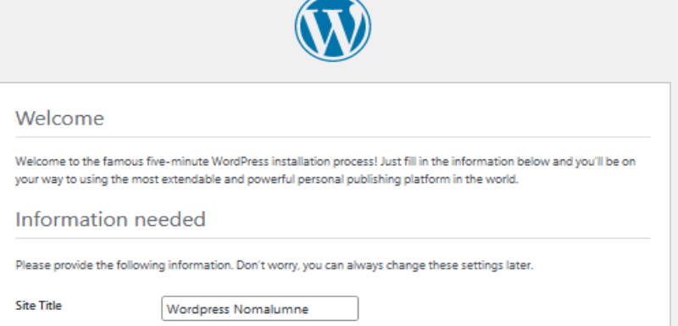
- Utilitza el dbeaver del host per crear una connexió a la base de dades MySQL del Wordpress.

1) Instal·lació Wordpress

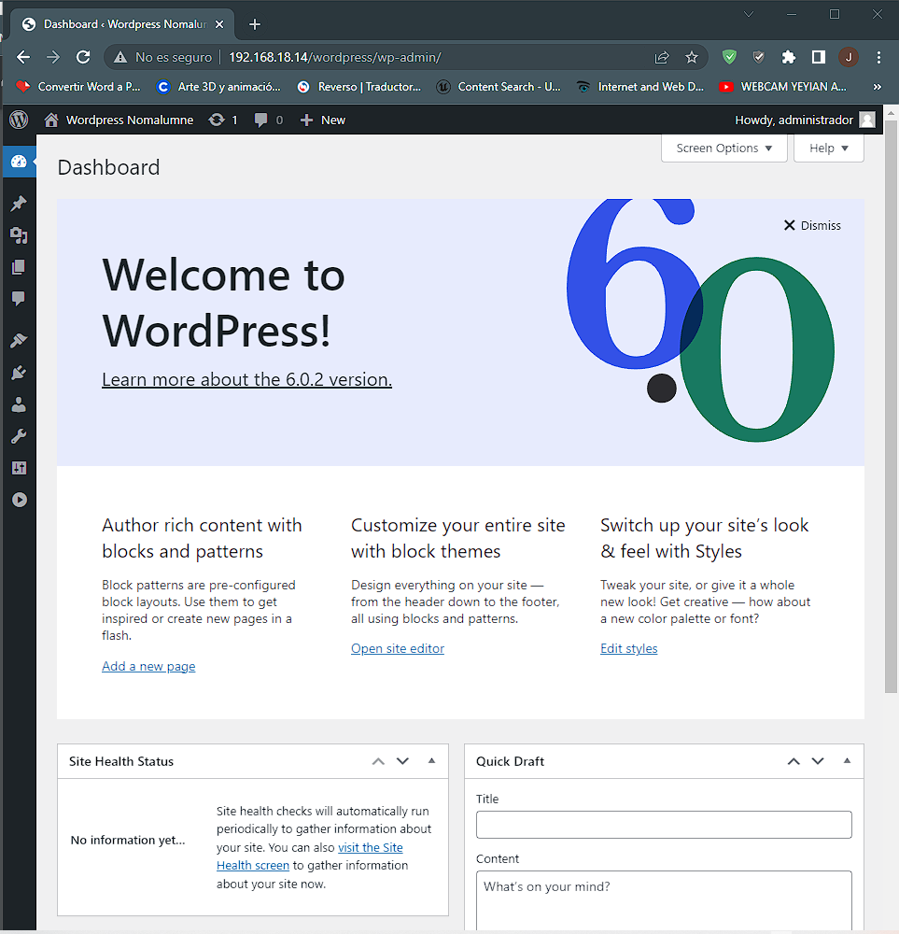
Captura 1: Pàgina principal del lloc web Wordpres. S’ha de veure també l’adreça IP en l’URL del navegador.

2) Connexió a la base de dades amb dbeaver

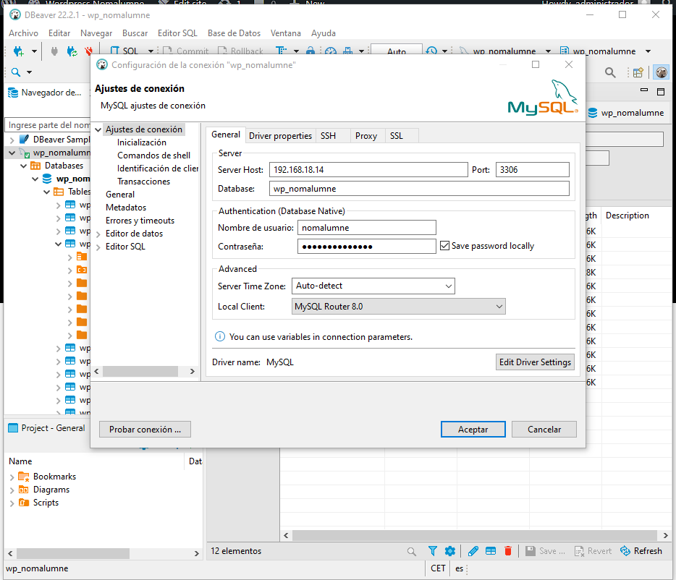
Captura 2: Dades de la connexió dbeaver amb la base de dades del Wordpress

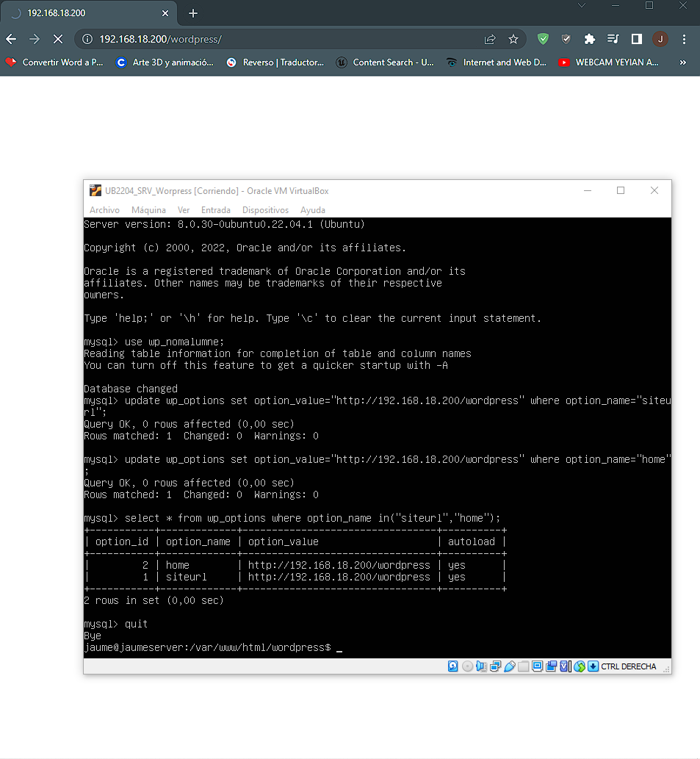
Captura 3: Dades de la taula wp_options en dbeaver.

